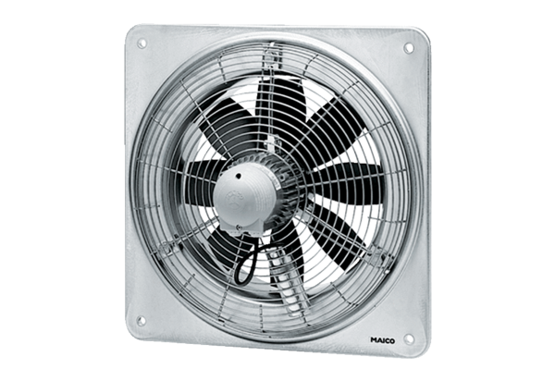Axiál fali ventilátor EZQ 25/4 ECsomagolási egység: 1 darabVálaszték: C
Termékszám: 0083.0486Gyártó: MAICO

